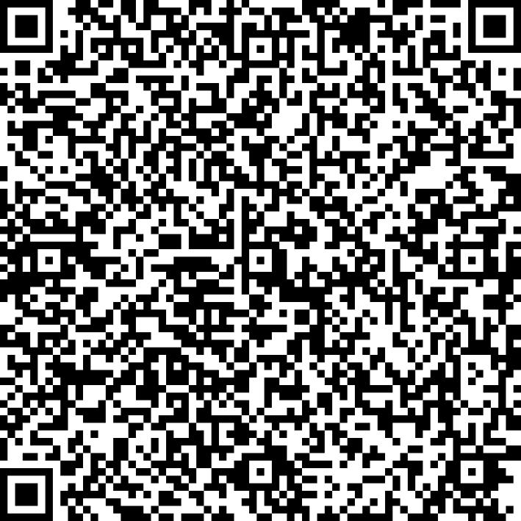
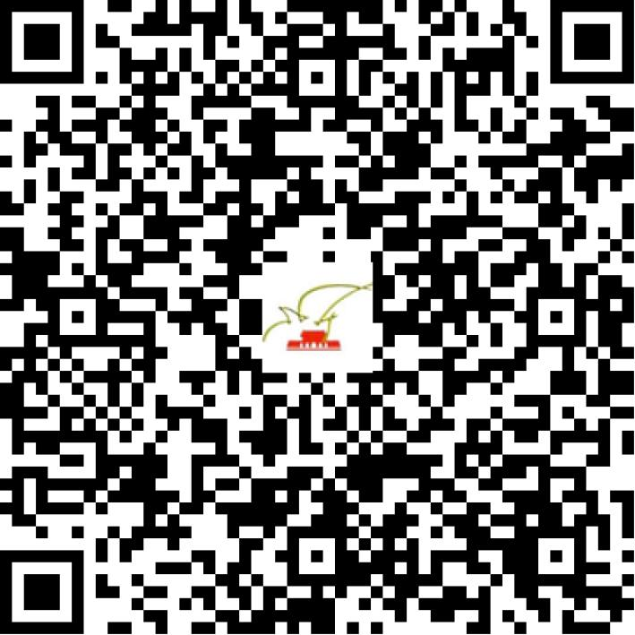

京网文〔2021〕1509-396号

2021 | 年 | 04 | 月 | 01 | 日
名 称 | 北京涌乐科技有限公司
住 所 | 北京市朝阳区广顺北大街33号院1号楼2层201室010号
法定代表人 | 孙建
主要负责人
类 型 | 有限责任公司
首次发证日期 | 2021年04月01日
有效期 | 2024年03月31日
网站域名 | yonglekj.com
经营范围 | 利用信息网络经营表演
发证机关
编号
许可证有效期届满前30日内办理延续，有效期届满未延续的将依法予以注销。

